Значение пальчиковых игр

для развития мелкой моторики и речи

дошкольников с ЗПР.

Очень важной частью работы по развитию мелкой моторики являются "пальчиковые игры". Игры эти очень эмоциональны, увлекательны. Они способствуют развитию речи, творческой деятельности. "Пальчиковые игры" как бы отображают реальность окружающего мира - предметы, животных, людей, их деятельность, явления природы. В ходе "пальчиковых игр" дети, повторяя движения взрослых, активизируют моторику рук. Тем самым вырабатывается ловкость, умение управлять своими движениями, концентрировать внимание на одном виде деятельности.

"Пальчиковые игры" - это инсценировка каких-либо рифмованных историй, сказок при помощи пальцев. Многие игры требуют участия обеих рук, что даёт возможность детям ориентироваться в понятиях "вправо", "влево", "вверх", "вниз" и т. д.

Дети до трёх хорошо воспринимают "пальчиковые игры", выполняемые одной рукой.

Четырехлетние малыши осваивают уже игры, которые проводятся двумя руками, например, одна рука изображает домик, а другая - кошку, вбегающую в этот домик.

Четырех-, пятилетние дошкольники могут играть в эти игры, используя несколько событий, сменяющих друг друга. Более старшим детям можно предложить оформить игры разнообразным реквизитом - мелкими предметами, домиками, шариками, кубиками и т. д.

|  |  |  |  |
| --- | --- | --- | --- |
| УПРАЖНЕНИЕ «ЗАЙЧИК» | **Зайчик:**  Указательный и средний пальцы выпрямлены, остальные сжаты в кулак. | УПРАЖНЕНИЕ «ЧЕЛОВЕЧЕК» | **Человечек:**  Бегаем указательным и средним пальцами по столу. |
| УПРАЖНЕНИЕ «ЁЖИК» | **Ёжик:**  Руки сцепить в замок, пальцы одной руки и большой палец другой руки выпрямить | УПРАЖНЕНИЕ «КОШКА» | **Кошка:**  Соединить средний и безымянный пальцы с большим; указательный и мизинец поднять вверх. |
| УПРАЖНЕНИЕ «КОЗА» | **Коза:**  Указательный и мизинец выпрямлены, большой палец - на согнутых безымянном и среднем. |  |  |

|  |  |
| --- | --- |
| УПРАЖНЕНИЕ «БАБОЧКА» | **Бабочка:**  Руки скрестить в запястьях и прижать ладони тыльными сторонами друг к другу, пальцы прямые, ладони с прямыми пальцами совершают легкие движения в запястьях - "бабочка летит". |
| УПРАЖНЕНИЕ «ОЧКИ» | **Очки:**  Пальцы правой и левой руки сложить колечками, поднести их к глазам. |

Необходимость развития моторики рук у детей дошкольного возраста обусловлена тесным взаимодействием ручной и речевой моторики. Совершенствование ручной моторики способствует активизации моторных речевых зон головного мозга и вследствие этого – развитию речевой функции.

Движения пальцев и кистей рук ребёнка имеют особое развивающее воздействие. Простые движения рук помогают убрать напряжение не только с самих рук, но и с губ. Они способствуют улучшить произношение многих звуков, а значит – развивать речь ребёнка. Каждый палец руки имеет довольно обширное представительство в коре больших полушарий мозга. Развитие тонких движений пальцев рук предшествует появлению артикуляции слогов. Речевые реакции находятся в прямой зависимости от тренированности пальцев. Такую тренировку следует начинать с самого раннего детства.

Исходя из оздоровительного воздействия на организм ребёнка каждого из пальцев, необходимо помочь ребёнку координировано и ловко ими манипулировать.

Пальчиковая гимнастика – занятие, любимое детьми и очень полезное. Простейшие упражнения заставят ребёнка основательно потрудиться, а игра поможет улучшить координацию движений пальцев и кистей рук. Начинать надо с простейших заданий, таких, как «Разминка», «Погладим котёнка», «Ладонь – кулак». Затем постепенно ребёнок переходит к более сложным заданиям, требующим от него более точной координации движений пальцев рук. Такими заданиями могут быть «Коза рогатая», «Пальчики», «Пальчик – мальчик», «мы считаем» и другие. Постепенно нужно добиваться от ребёнка более точных движений.

Все упражнения выполняются в медленном темпе, от трёх до пяти раз сначала одной, затем другой рукой, а в завершение – двумя руками вместе.

Взрослый следит за правильной постановкой кисти руки ребёнка и точностью переключения с одного движения на другое. Указания должны быть спокойными, доброжелательными, чёткими. Каждое задание имеет своё название, проводится в течение нескольких минут. При необходимости задания повторяются один – два раза в день.

**МОЯ СЕМЬЯ**

Этот пальчик - дедушка,

Этот пальчик - бабушка,

Этот пальчик - папочка,

Этот пальчик - мамочка,

Этот пальчик - я,

Вот и вся моя семья!

Поочередное сгибание пальцев, начиная с большого. По окончании покрутить кулачком.

**ПРЯТКИ**

В прятки пальчики играли

И головки убирали.

Вот так, вот так,

И головки убирали.

Ритмично сгибать и разгибать пальцы. Усложнение: поочередное сгибание пальчика на обеих руках.

**ПАЛЬЧИК-МАЛЬЧИК**

- Пальчик-мальчик, где ты был?

- С этим братцем в лес ходил,

С этим братцем щи варил,

С этим братцем кашу ел,

С этим братцем песни пел.

На первую строчку показать большие пальцы на обеих руках. Затем поочередно соединять их с остальными пальцами.

**УЛЕЙ**

Вот маленький улей, где пчелы спрятались,

Никто их не увидит.

Вот они показались из улья.

Одна, две, три, четыре, пять!

Ззззз!

Пальцы сжать в кулак, затем отгибать их по одному. На последнюю строчку резко поднять руки вверх с растопыренными пальчиками - пчелы улетели.

**ЧЕРЕПАХА**

Вот моя черепаха, она живет в панцире.

Она очень любит свой дом.

Когда она хочет есть, то высовывает голову.

Когда хочет спать, то прячет её обратно.

Руки сжаты в кулаки, большие пальцы внутри. Затем показать большие пальцы и спрятать их обратно.

**КАПУСТКА**

Мы капустку рубим, рубим,

Мы капустку солим, солим,

Мы капустку трем, трем,

Мы капустку жмём, жмём.

Движения прямыми ладонями вверх-вниз, поочередное поглаживание подушечек пальцев, потирать кулачок о кулачек. Сжимать и разжимать кулачки.

**ПЯТЬ ПАЛЬЦЕВ**

На моей руке пять пальцев,

Пять хватальцев, пять держальцев.

Чтоб строгать и чтоб пилить,

Чтобы брать и чтоб дарить.

Их не трудно сосчитать:

Раз, два, три, четыре, пять!

Ритмично сжимать и разжимать кулачки. На счет - поочередно загибать пальчики на обеих руках.

**МЫ РИСОВАЛИ**

Мы сегодня рисовали,

Наши пальчики устали.

Наши пальчики встряхнем,

Рисовать опять начнем.

Плавно поднять руки перед собой, встряхивать кистями.

**ПОВСТРЕЧАЛИСЬ**

Повстречались два котенка: "Мяу-мяу!",

Два щенка: "Ав-ав!",

Два жеребенка: Иго-го!",

Два тигренка: "Ррр!"

Два быка: "Муу!".

Смотри, какие рога.

На каждую строчку соединять поочередно пальцы правой и левой рук, начиная с мизинца. На последнюю строчку показать рога, вытянув указательные пальцы и мизинцы.

**ЛОДОЧКА**

Две ладошки прижму

И по морю поплыву.

Две ладошки, друзья, -

Это лодочка моя.

Паруса подниму,

Синим морем поплыву.

А по бурным волнам

Плывут рыбки тут и там.

На первые строчки две ладони соединить лодочкой и выполнять волнообраз-ные движения руками. На слова "паруса подниму" - поднять выпрямленные ладони вверх. Затем имитировать движения волн и рыбок.

**РЫБКИ**

Рыбки весело резвятся

В чистой тепленькой воде.

То сожмутся, разожмутся,

То зароются в песке.

Имитировать руками движения рыбок в соответствии с текстом.

**ДРУЖБА**

|  |  |
| --- | --- |
| Дружат в нашей группе  Девочки и мальчики. | Обхватить правой ладонью левую и, покачивать в  ритме стихотворения. |
| Мы с тобой подружим  Маленькие пальчики. | Обхватить левую ладонь правой и покачивать в  ритме стихотворения |
| Один, два, три, четыре,  пять.  Пять, четыре, три, два,  один. | Соединить пальчики обеих рук, начиная с большого.  Затем соединять, начиная с мизинца. |

**МЫ ПИСАЛИ**

|  |  |
| --- | --- |
| Мы писали, мы писали, Наши пальчики устали. | ритмично сжимать и разжимать кулаки. |
| Вы скачите, пальчики, | пальчики " скачут" по столу |
| Как солнечные зайчики. | указательный и средний пальцы вытянуть вверх, остальные выпрямить и соединить. |
| Прыг скок, прыг скок, Прискакали на лужок. | пальчики "скачут" по столу. |
| Ветер травушку качает, Влево-вправо наклоняет. | - легкие движения кистями рук вправо влево |
| Вы не бойтесь ветра, зайки, | погрозить пальчиком. |
| Веселитесь на лужайке. | На последнюю помахать пальцами обеих рук |

**ЗАМОК**

|  |  |
| --- | --- |
| На дверях висит замок. | Пальцы в замочек, слегка покачивать |
| Кто его открыть бы смог? | "замочком" вперед-назад |
| Мы замочком повертели, | Повертеть "замочком" |
| Мы замочком покрутили | Пальцы остаются сомкнуты, а ладошки трутся друг о друга. |
| Мы замочком постучали, | Пальцы сомкнуты, а ладошки стучат друг о друга. |
| Постучали, и открыли! | Показать ладошки. |

**ЗАЙЦЫ**

Скачет зайка косой

Под высокой сосной.

Под другою сосной

Скачет зайка другой.

Указательный и средний пальцы правой руки вытянуть, остальные выпря-мить и соединить. На вторую строчку - ладонь левой руки поднять вертикально вверх, пальцы широко расставить, на третью строчку - ладонь правой руки поднять вертикально вверх, пальцы широко расставлены. На последнюю строчку - указательный и средний пальцы левой руки вытянуть, остальные выпрямить и соединить.

**С ДОБРЫМ УТРОМ!**

|  |  |
| --- | --- |
| С добрым утром, глазки! Вы проснулись? | Указательными пальцами поглаживать глаза  Сделать из пальцев "бинокль" посмотреть в него |
| С добрым утром, ушки! Вы проснулись? | Ладонями поглаживать уши  Приложить ладони к ушам "Чебурашка" |
| С добрым утром, ручки!  Вы проснулись? | Поглаживать то одну, то другую ручки  Хлопки в ладоши |
| С добрым утром, ножки!  Вы проснулись? | Поглаживание коленок  Потопать ногами |
| С добрым утром, солнце!  Я - проснулся! *(проснулась)* | Поднять руки вверх, посмотреть на солнце  *(посмотреть вверх)* |

**МАЛАНЬЯ**

|  |  |
| --- | --- |
| У Маланьи у старушки | Хлопки в ладоши, то правая, то левая рука сверху. |
| Жили в маленькой Избушке | Сложить руки углом, показать избушку. |
| Семь сыновей, | Показать семь пальцев. |
| Все без бровей, | Очертить брови пальцами. |
| Вот с такими ушами, | Растопыренные ладони поднести к ушам. |
| Вот с такими носами | Показать длинный нос двумя растопыренными пальцами. |
| Вот с такими усами, | Очертить пальцами длинные "гусарские" усы. |
| Вот с такой головой, | Очертить большой круг вокруг головы. |
| Вот с такой бородой! | Показать руками большую окладистую бороду |
| Они не пили, не ели, | Одной рукой поднести ко рту "чашку", другой - "ложку". |
| На Маланью все глядели, | Держа руки у глаз похлопать пальцами, как ресницами. |
| И все делали вот так. | Дети показывают загаданные действия |

**ГОСТИ** - Русская игра

Ладони сомкнуты перед грудью, пальцы левой руки плотно прижаты к пальцам правой руки.

- Мама, мама! Мизинцы четыре раза постукивают друг о друга.

- Что, что, что? Три раза постукивают друг о друга указательные пальцы.

- Гости едут! Постукивают мизинцы.

- Ну и что? Постукивают указательные пальцы.

- Здрасьте, здрастье! Средний и безымянный пальцы дважды перекрещиваются с теми же пальцами другой руки, обходя их то справа, то слева.

- Чмок, чмок, чмок! *(Гости целуются)* Средний и безымянный пальцы постукивают по тем же пальцам другой руки.

**БРАТЦЫ**

|  |  |
| --- | --- |
| Засиделись в избушке братцы. | Поднять руку, ладонь выпрямлена, пальцы сомкнуты. |
| Захотел меньшой прогуляться | Отвести вбок мизинец *(строго в плоскости ладони)* и задержать его в этой позиции на 2-3 секунды. |
| Да скучно ему гулять одному. | Мизинец чуть покачивается, затем возвращается на исходную позицию. |
| Зовет он братца вдвоем прогуляться. | Вбок отвести два прижатых друг к другу пальца: мизинец и безымянный; задержать их в этой позиции на 2-3 секунды. |
| Да скучно им гулять двоим. | Мизинец и безымянный чуть покачиваются, затем возвращаются в исходную позицию. |
| Зовут братца втроем прогуляться. | Отвести вбок три прижатых друг к другу пальца: мизинец, безымянный и средний. Задержать их в этой позиции на 2-3 секунды. |
| Грустно старшим сидеть в избе. | Большой и указательный пальцы четыре раза соединяются кончиками. |
| Зовут они братцев домой к себе. | Все пальцы соединяются в щепоть, рука расслабляется. |

При повторении игры работает другая рука. Когда движения станут привычными, можно попробовать играть двумя руками одновременно.

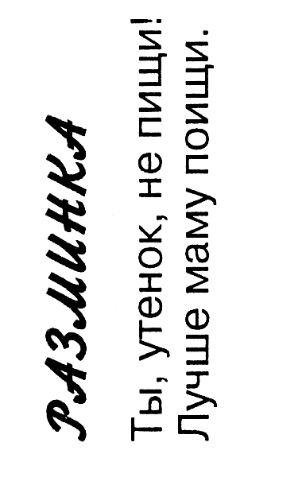

Сжимать в кулачок и разжимать пальцы сразу двух рук. Можно использовать резиновые игрушки.

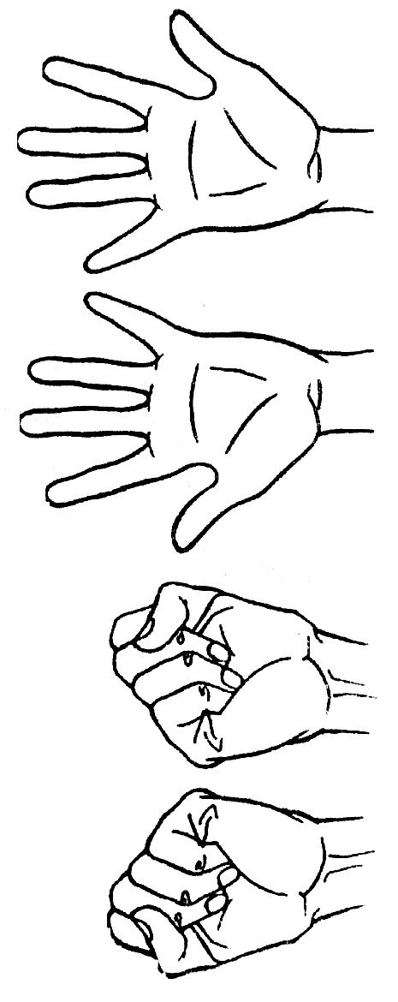

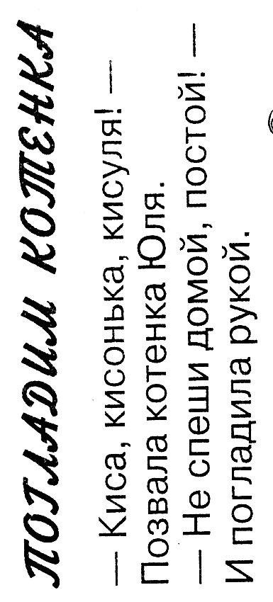

Одной, затем другой рукой сделать расслабляющие упражнения для пальцев.

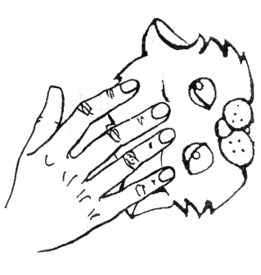

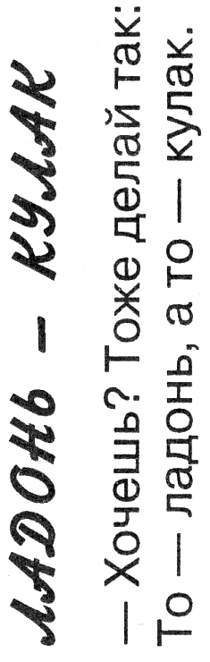

Руки положить на стол:

а) ладони прижать к столу;

б) одновременно сжать два кулачка (позиция «кулак» - «кулак»);

в) разжать пальцы одной руки и прижать её к столу (позиция «рука» - «кулак»).

Для усложнения – увеличить темп движения.

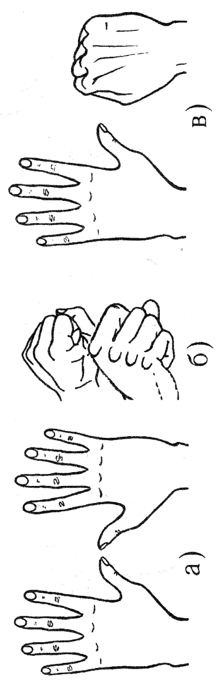

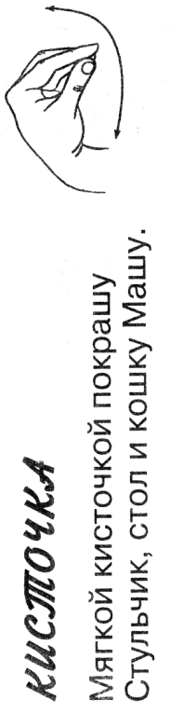

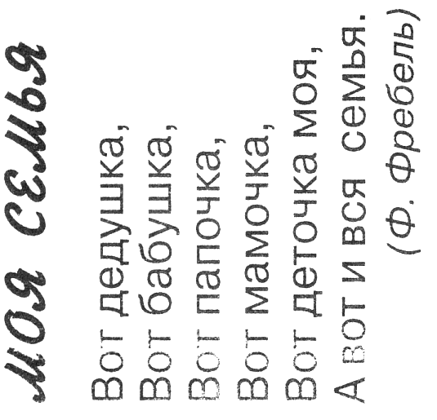

Поочерёдно пригибать пальчики к ладошке, начиная с большого, а со слов «А вот и вся семья» второй рукой охватывать весь кулачок.

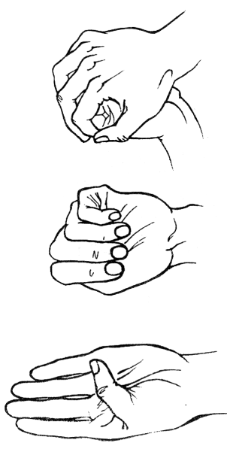

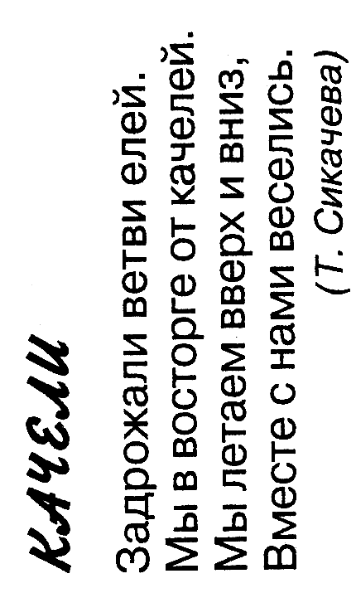 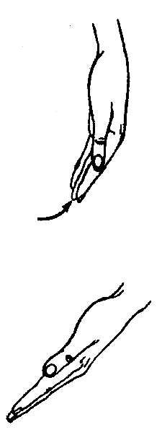

Упражнение выполнять сначала правой, затем левой рукой, а далее – двумя руками.

От запястья кисти рук с прямыми сомкнутыми пальцами поднимать вверх, а затем, слегка согнув пальцы, мягко опускать вниз.

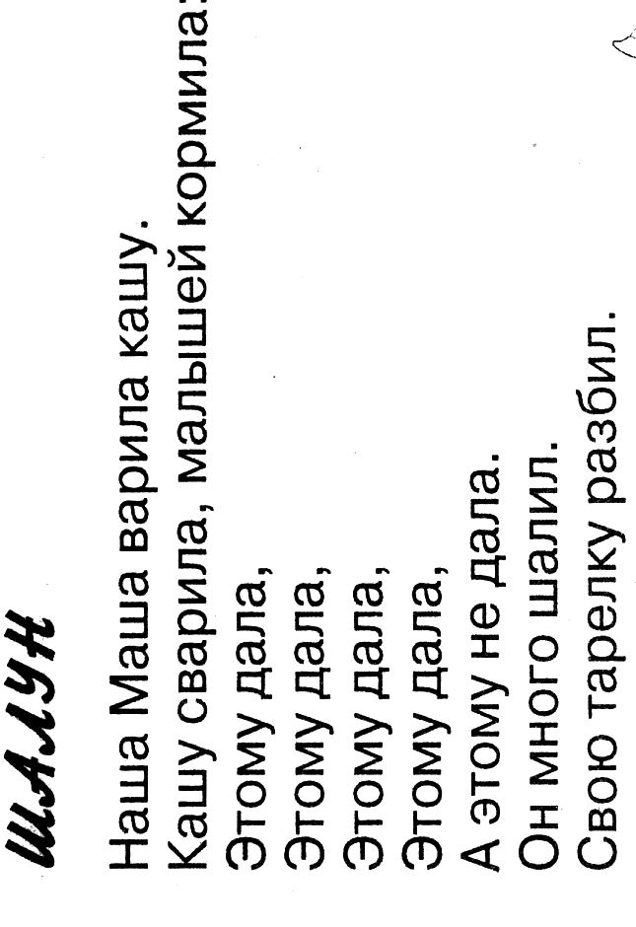

На первые две строчки чертить пальцем круги по ладошке.

На следующие четыре строчки загибать пальцы с проговариванием соответствующих слов. Со словами седьмой строчки пальцами другой руки брать мизинчик и слегка покачивать.

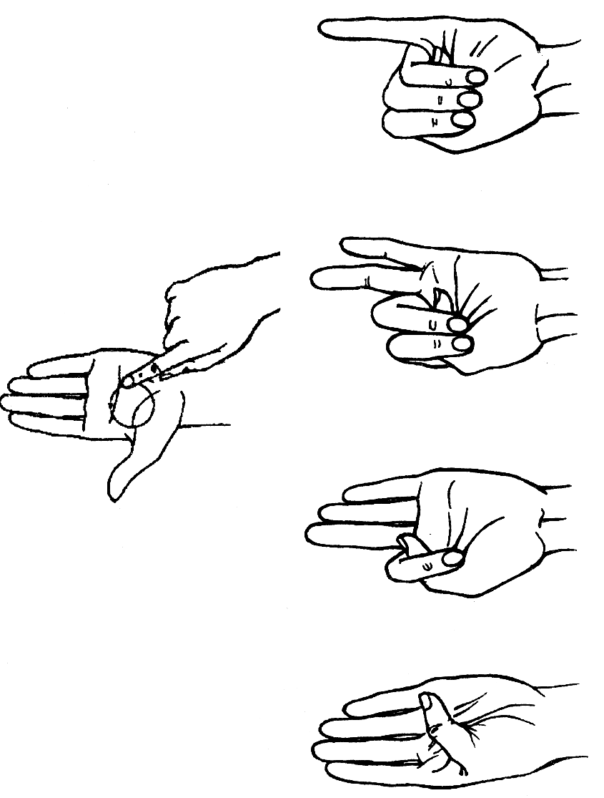

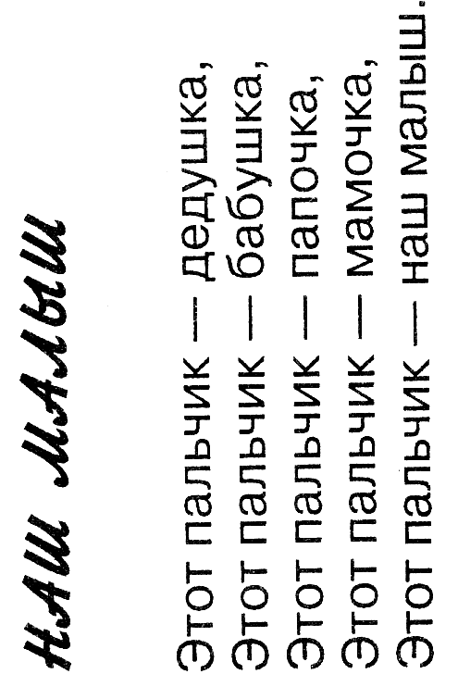 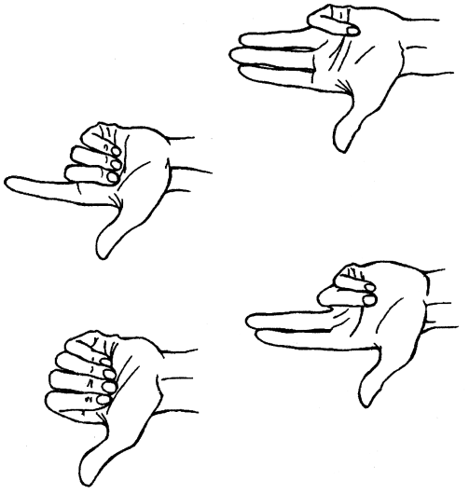

Согнуть пальцы в кулачок, затем по очереди разгибать их, начиная с большого пальца.

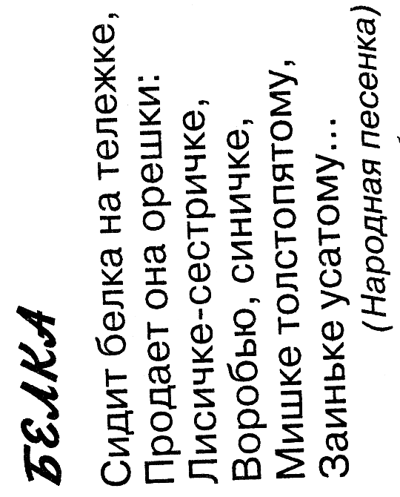

Поочерёдно разгибать все пальцы, начиная с большого.

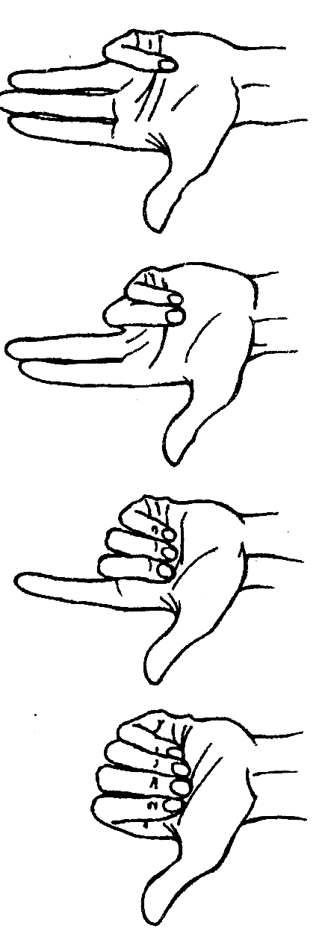

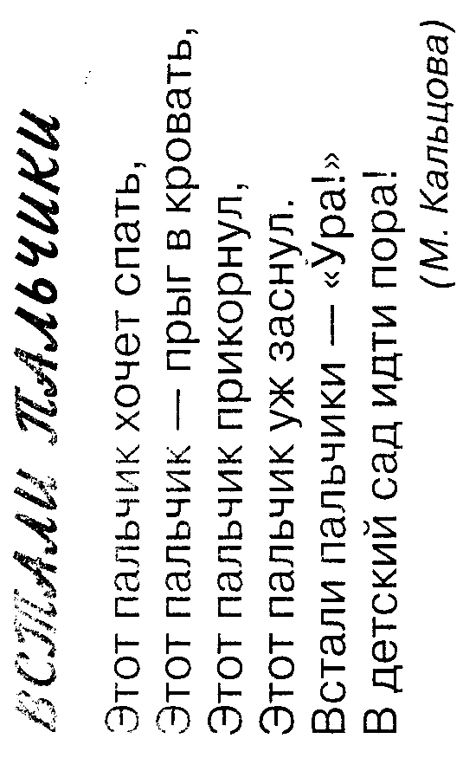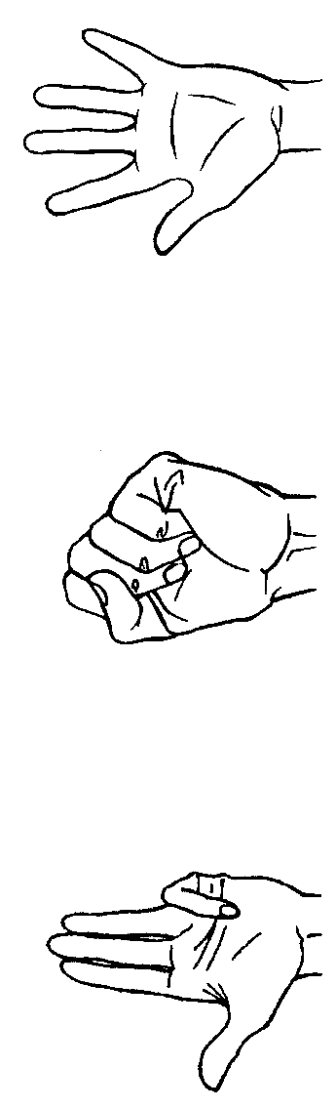

Поочерёдно пригибать пальцы к ладошке, начиная с мизинца. Затем большим пальцем касаться всех остальных – «будить». Одновременно с восклицанием «Ура!» кулачок разжать, широко расставив пальцы в стороны.

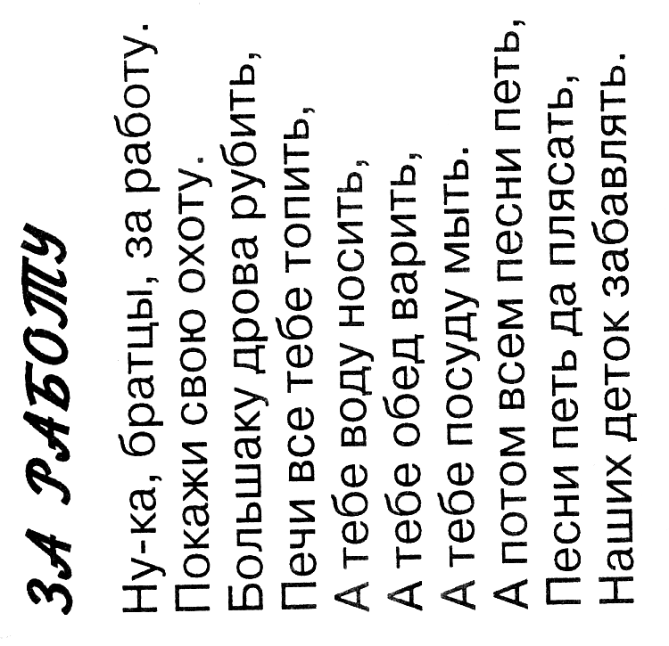

Поочерёдно разгибать пальцы, начиная с большого, а на слова «Песни петь да плясать» - энергично шевелить ими.

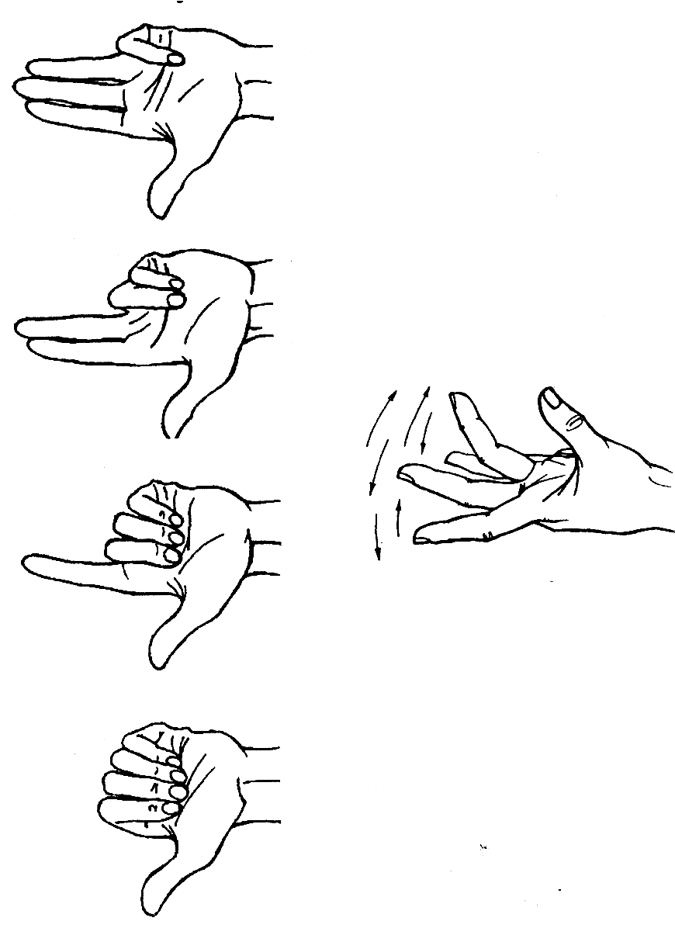

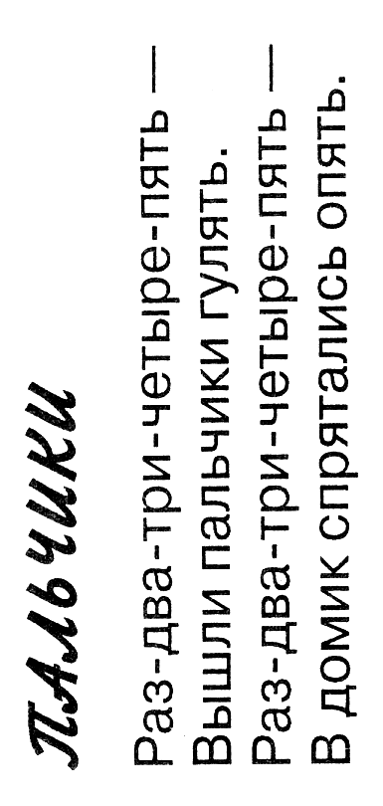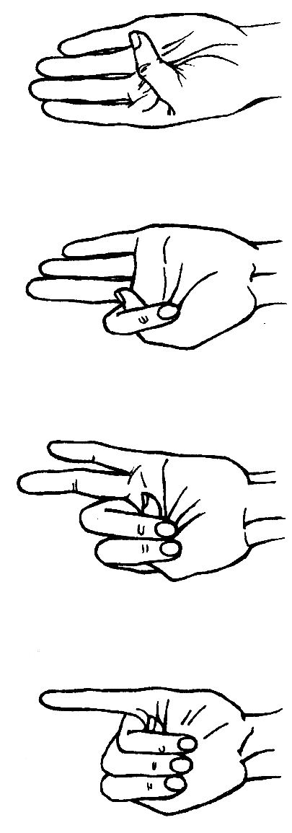

Поочерёдно разгибать все пальцы, начиная с мизинца, затем сгибать их в том же порядке.

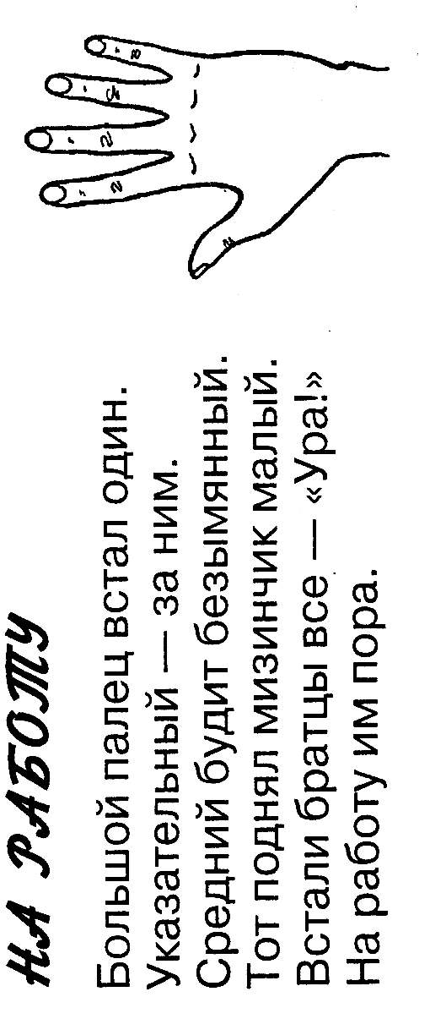

Сжать пальцы в кулачок. Поочерёдно разгибать их, начиная с большого. А со слов «Встали братцы все…» - широко расставить пальцы в стороны.

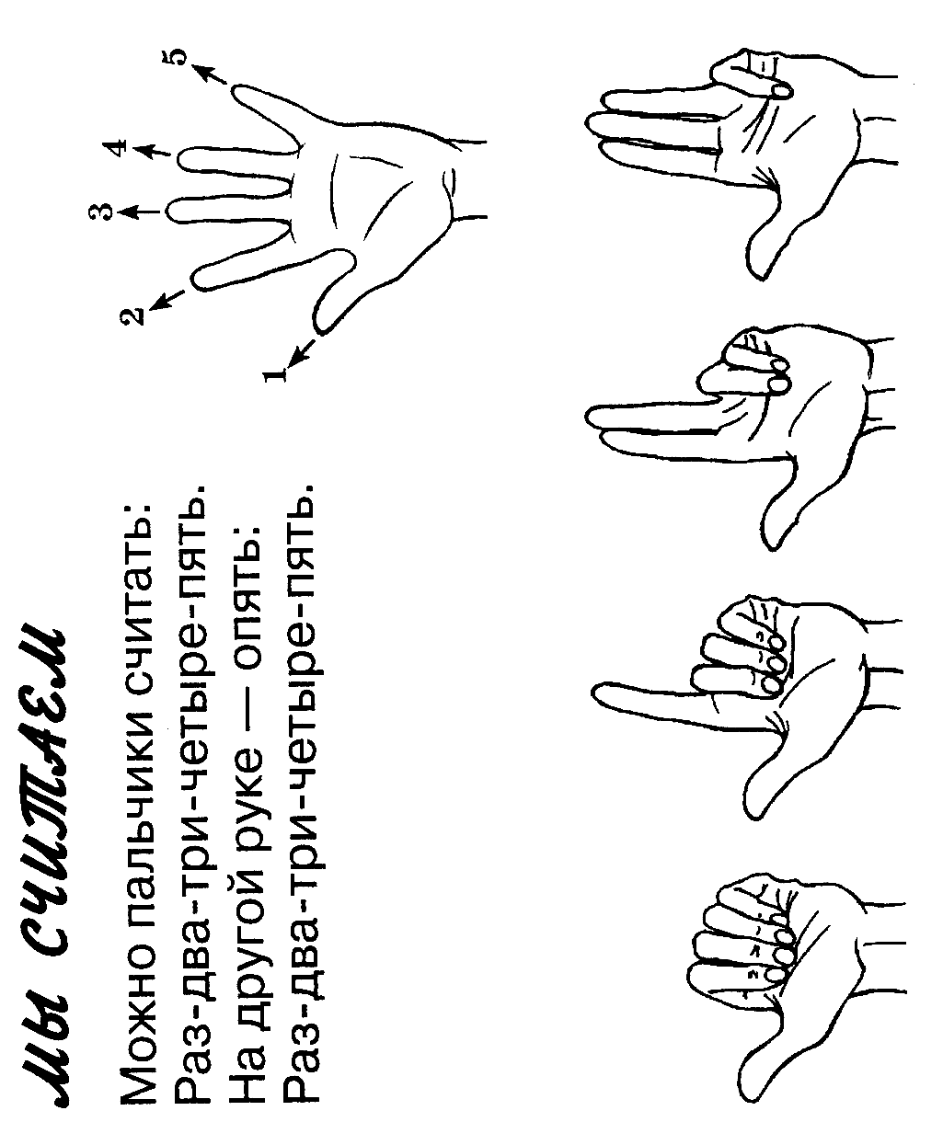

Поочерёдно разгибать пальцы правой (затем левой) руки, начиная с большого

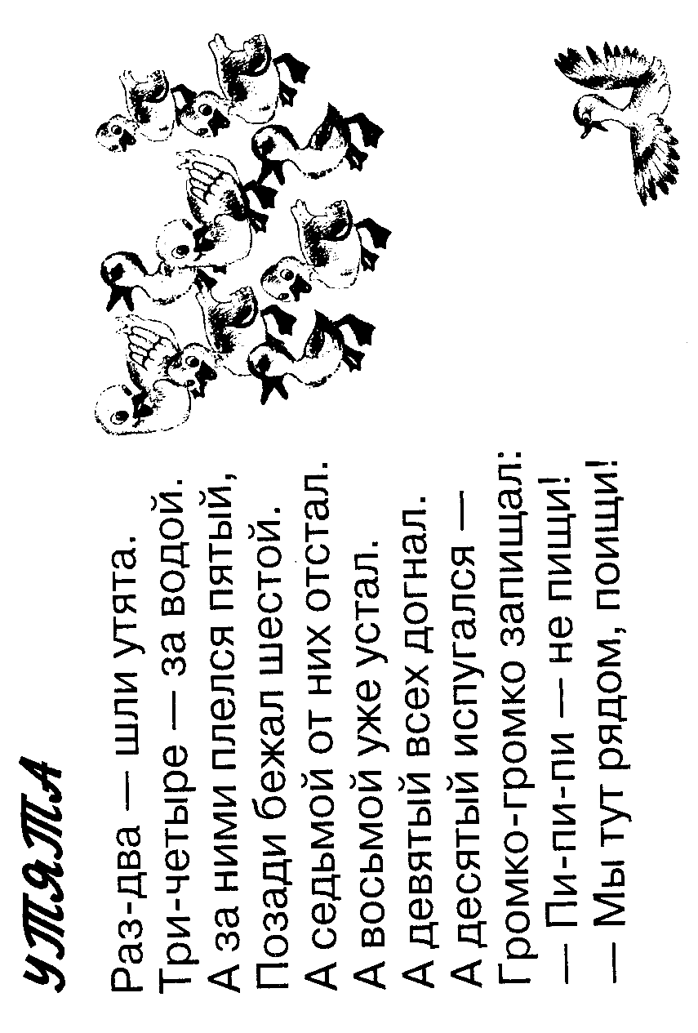

Поочерёдно сгибать все пальцы правой (затем левой) руки, начиная с большого, а со звуков «Пи – пи – пи…» - ритмично сгибать и разгибать пальцы обеих рук.

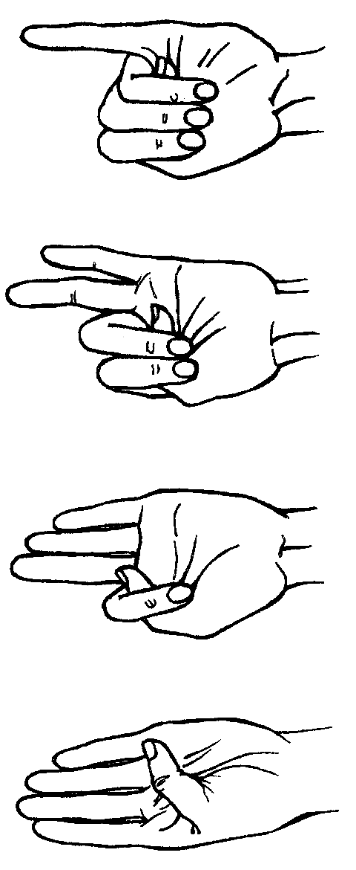

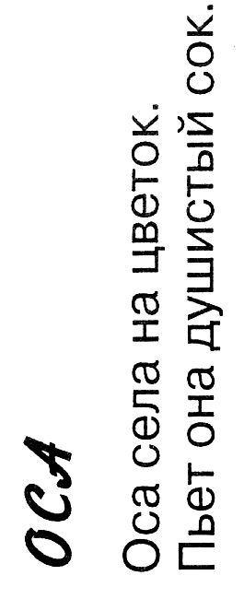 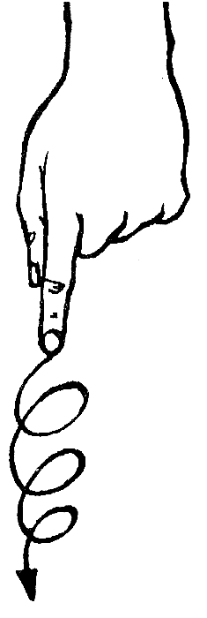

Вытянуть указательный палец правой руки и вращать им, затем тоже самое – пальцем левой руки.

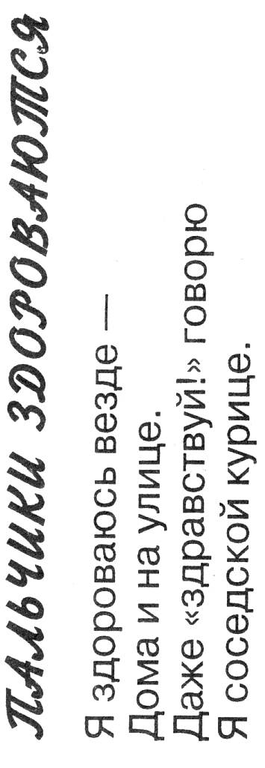

Кончиком большого пальца правой руки поочерёдно касаться кончиков указательного, среднего, безымянного пальцев и мизинца. Проделать тоже самое левой рукой.

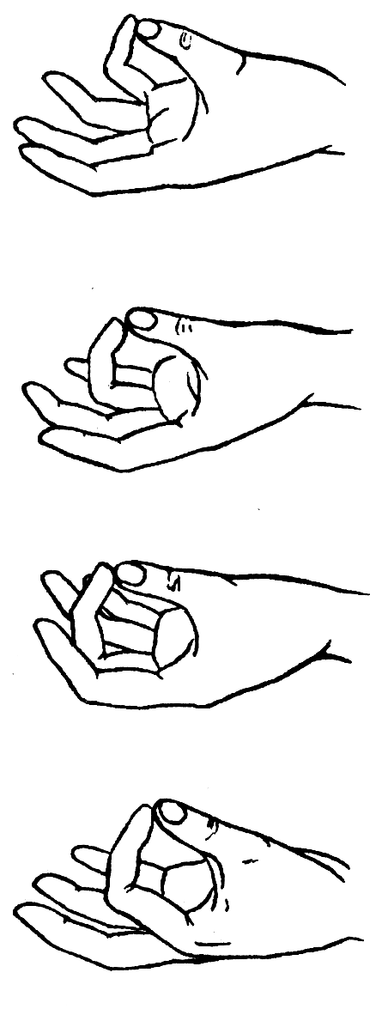

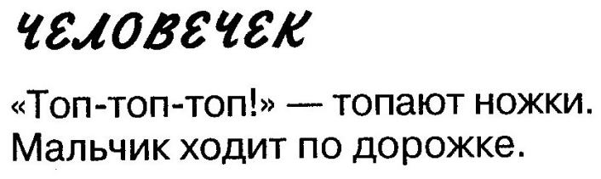 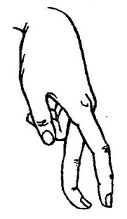

Указательный и средний пальцы правой (затем левой) руки «ходят» по столу.

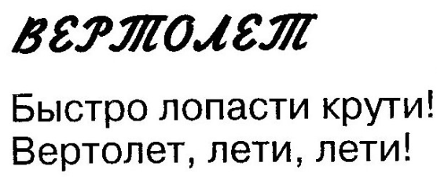 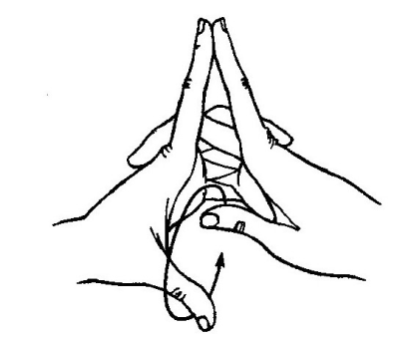

Пальцы обеих рук (кроме указательных и больших) – в подложении плетёной корзинки. Указательные пальцы выдвинуть вперёд и соединить их подушечками (это – «хвост вертолёта»). Большими пальцами выполнять совместные, быстрые круговые движения, как лопасти вертолёта.

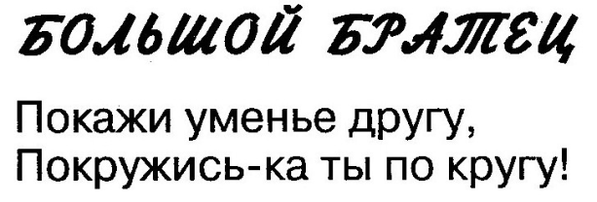

Четыре пальца правой руки (кроме большого) сжать в кулак. Большой палец поднять вверх и выполнять круговые движения.

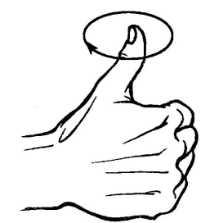

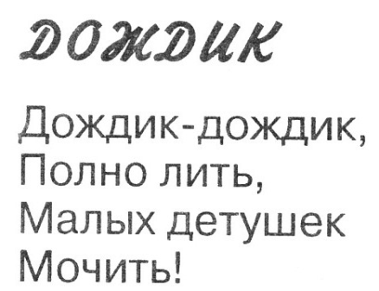 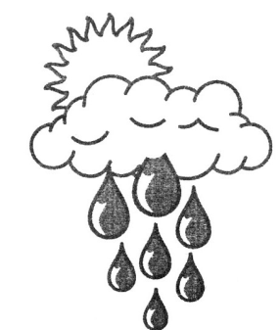

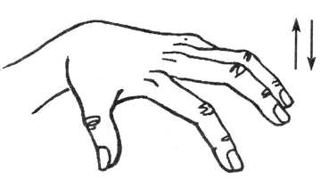

Подушечки правой (левой) руки прижать к столу. Попеременно постукивать ими по поверхности стола (как игра на пианино).

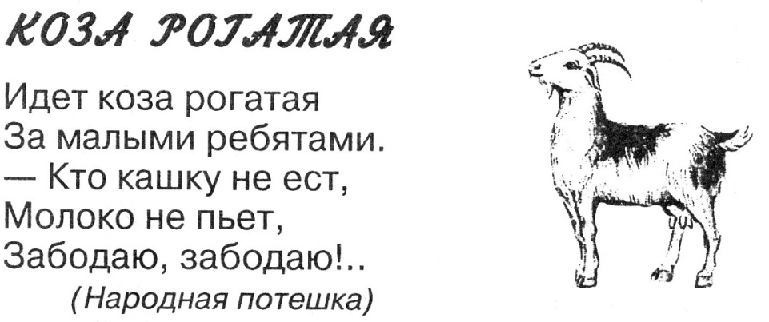

Пальцы рук поджать, только указательный и мизинец держать выпрямленными. Это – «коза».

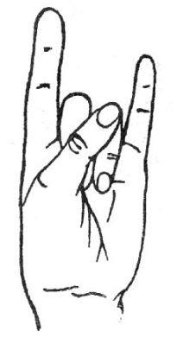

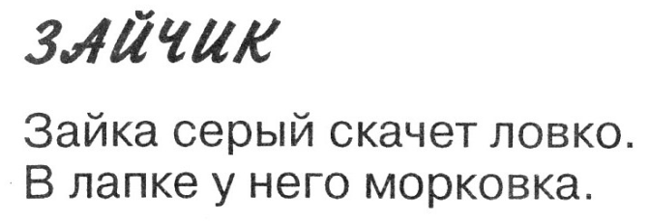 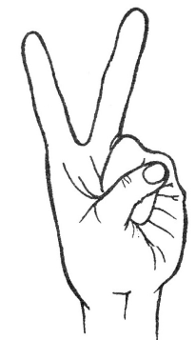

Локтем опереться на стол, указательный и средний пальцы развести в стороны, остальные сжать в кулачок.

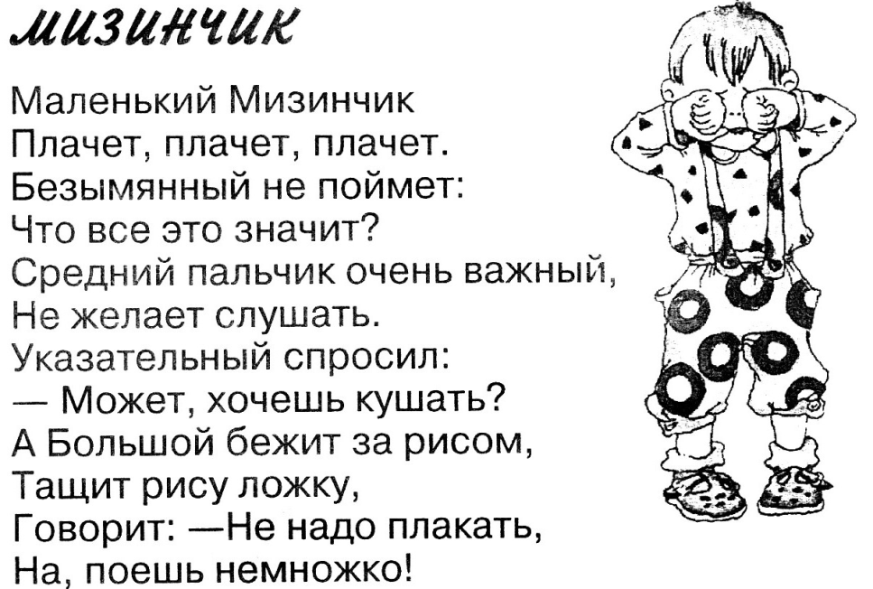 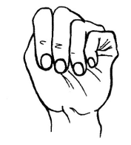

Кисть руки сжать в кулачок. Поочерёдно разгибать пальцы, начиная с мизинца. С последней фразой большим пальцем и мизинцем касаться друг друга.

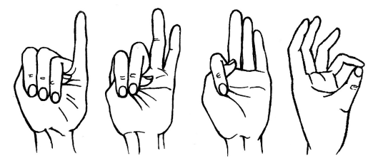

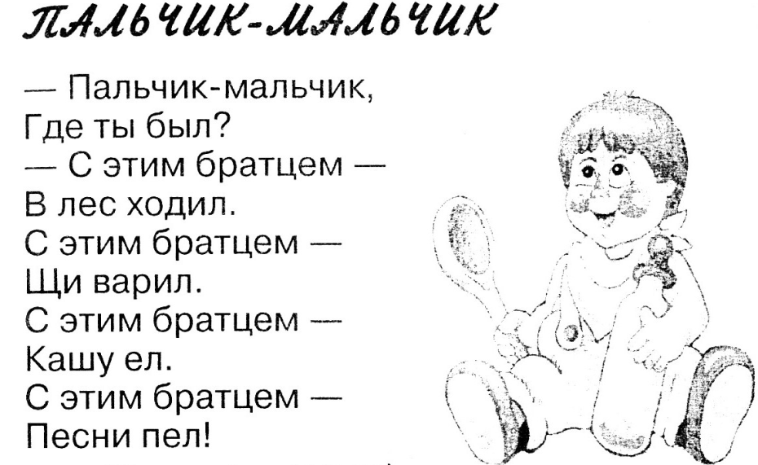

Поочерёдно сгибать и разгибать все пальцы, начиная с мизинца.

